**НЕГОСУДАРСТВЕННОЕ ОБРАЗОВАТЕЛЬНОЕ ЧАСТНОЕ** **УЧРЕЖДЕНИЕ ВЫСШЕГО ОБРАЗОВАНИЯ** **«МОСКОВСКИЙ ФИНАНСОВО-ПРОМЫШЛЕННЫЙ УНИВЕРСИТЕТ** **“СИНЕРГИЯ”»**

|  |  |  |
| --- | --- | --- |
| **Факультет/Институт** |  | Информационные системы и программирование |
|  |  | (наименование факультета/ Института) |
| **Направление/специальность** |  |  |
| **подготовки:** |  | (код и наименование направления /специальности подготовки) |
| **Форма обучения:** |  | очная |
|  |  | (очная, очно-заочная, заочная) |
|  |  |  |

**Отчет по лабораторной работе №1**

|  |  |  |  |  |
| --- | --- | --- | --- | --- |
| **на тему** |  | Переменные окружения | | |
|  |  | (наименование темы) | | |
|  |  |  | | |
| **по дисциплине** | | |  | **Системное программирование | ПМ.01 | Разработка модулей программного обеспечения для компьютерных систем** |
|  | | |  | (наименование дисциплины) |

|  |  |  |  |  |
| --- | --- | --- | --- | --- |
| **Обучающийся** |  | Арсеньев Даниил Михайлович |  |  |
|  |  | (ФИО) |  | (подпись) |
| **Группа** |  | ДКИП-205прог |  |  |
|  |  |  |  |  |

|  |  |  |  |  |
| --- | --- | --- | --- | --- |
| **Преподаватель** |  | Сибирев И.В. |  |  |
|  |  | (ФИО) |  | (подпись) |

**Москва 2024 г.**

**Цель работы:** получить навыки разработки приложений, реализующих операции с файлами средствами системных вызовов Linux API на языке C в операционных системах семейства Linux

1.

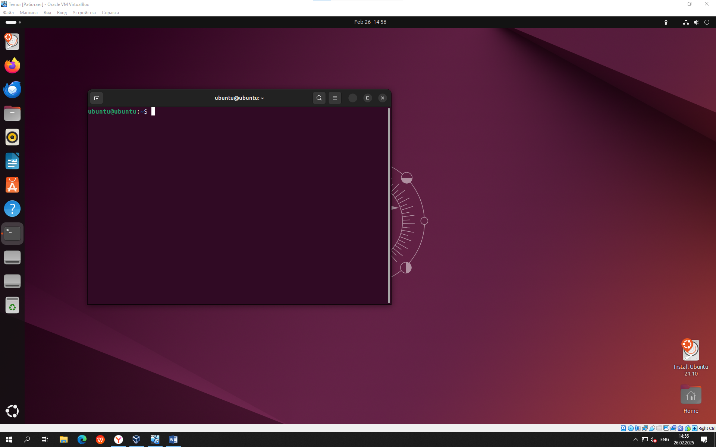

2.

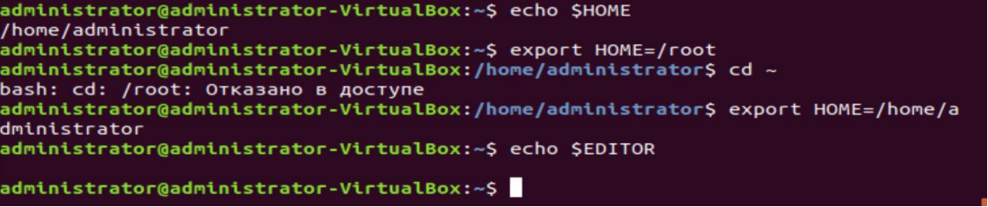

3.

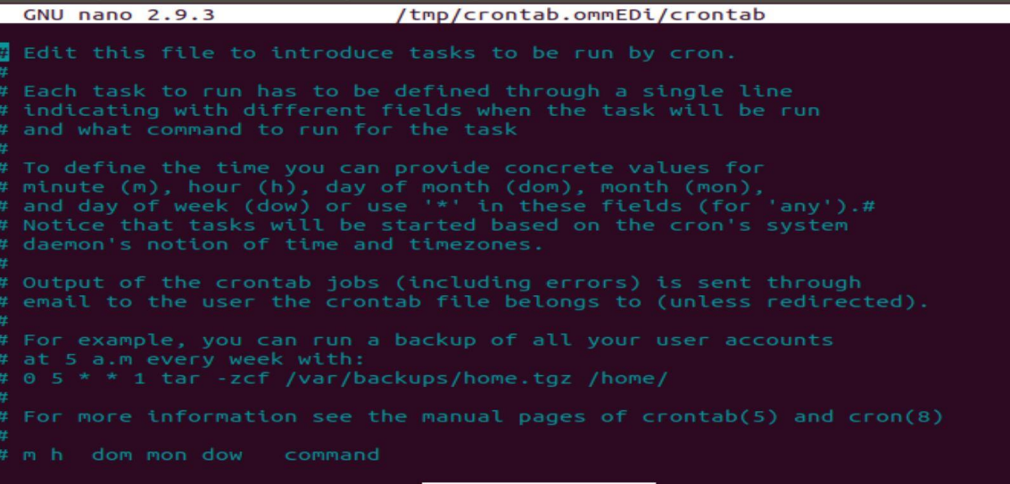4.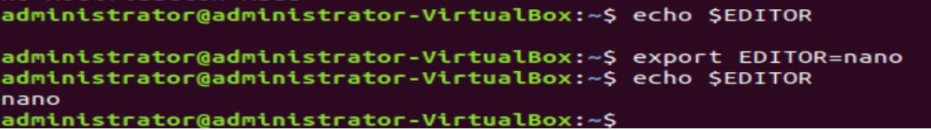5.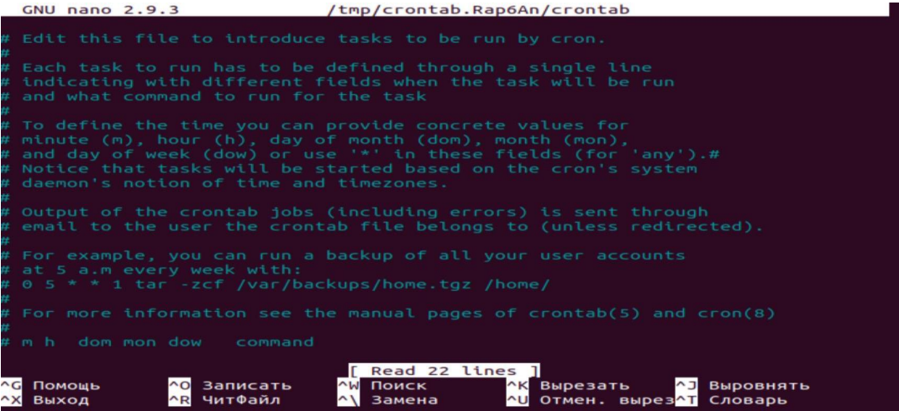

**Контрольные вопросы:**

**1. Переменная окружения - это специальная переменная, значение которой определяет параметры работы процесса, программ, оболочки или системы в целом. Переменные окружения могут содержать такие данные, как местоположение установленных программ, настройки пользовательской среды и другие конфигурации.**

**2. Обычно файл закрывается с помощью комбинации клавиш Ctrl + X или Ctrl + W в зависимости от используемого текстового редактора.**

**3. Существуют следующие типы переменных окружения:**

**- Системные переменные (доступны всем пользователям)**

**- Пользовательские переменные (доступны только конкретному пользователю)**

**- Переменные оболочки (используются только в текущей сессии оболочки)**

**4. При вводе команды echo $EDITOR в терминале выводится значение переменной окружения EDITOR, которая обычно указывает на текстовый редактор, используемый по умолчанию в системе.**

**5. Переменную окружения можно определить с помощью команды export в Linux или командой set в Windows. Например, export VARIABLE_NAME=value.**

**6. Переменные окружения записываются в следующий формате: NAMES=value, где NAMES - это название переменной, а value - её значение.**

**7. Переменные окружения устанавливаются с помощью команды export для Linux/Unix систем или через команду set в Windows. Например, чтобы установить переменную в Linux, можно использовать команду export MY_VAR="some_value".**